Organização Sequencial

 | número | nome | idade | status
0 | 1000 | Onofre | 25 | T
1 | 1050 | Afonso | 34 | T
2 | 1100 | Antonio | 12 | T
3 | 1350 | Cesar | 89 | F
4 | 1400 | Pedro | 34 | F
5 | 1450 | Flavio | 56 | T

Classes:
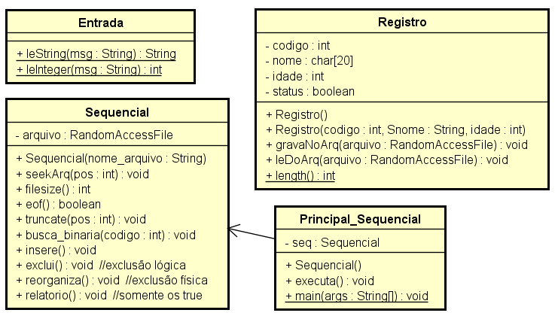

Organização Indexada
Arquivo de índice Arquivo de dados
 | chave | posdad |  | número | nome | idade | status
0 | 1070 | 0 | 0 | 1070 | Onofre | 25 | T
1 | 1150 | 2 | 1 | 1290 | Afonso | 34 | T
2 | 1290 | 1 | 2 | 1150 | Antonio | 12 | T
3 | 1300 | 5 | 3 | 1350 | Cesar | 89 | T
4 | 1350 | 3 | 4 | 1400 | Pedro | 34 | F
5 | 1400 | 4 | 5 | 1300 | Flavio | 56 | T

Classes:
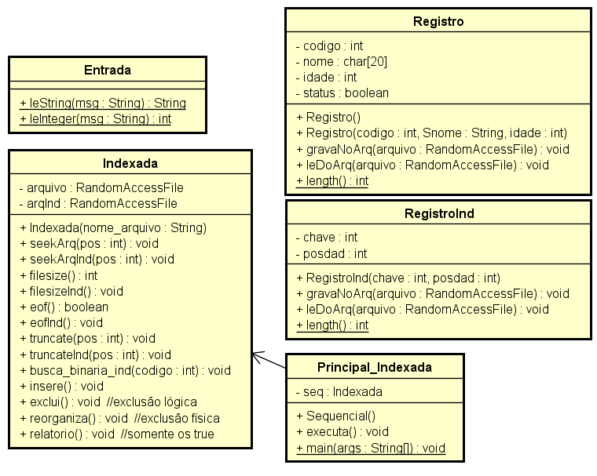

Organização Sequencial-Indexada (usa árvore B-Tree como índice)

1300 1350 1400 3
5 3 4
1070 1150 2
0 2
1290 1
1

 | número | nome | idade | status
0 | 1070 | Onofre | 25 | T
1 | 1290 | Afonso | 34 | T
2 | 1150 | Antonio | 12 | T
3 | 1350 | Cesar | 89 | T
4 | 1400 | Pedro | 34 | F
5 | 1300 | Flavio | 56 | T

Classes:
